Интересными экспонатами пополнились фонды Заларинского районного краеведческого музея в эти дни. Это два альбома фотографий великолепного качества: «Завещанный город», посвящённый 350-летию гор. Иркутска, и «Кольцо Прометея»- о мастерах драгоценных камней Иркутска. Надпись автора гласит: «Дорогим землякам, музею краеведения пос. Залари от Князева Александра, рождённого в Заларях». О том, что это королевский подарок музею - говорить приходится: стоимость одной книги исчисляется в несколько тысяч рублей. Кроме книг к дару были приложены ценнейшие копии из семейного архива видного сибирского фотографа.
Мама его – Мария Ананьевна, была из тагнинской столыпинской семьи Крутелевых, известной активным участием в революционных событиях. В 30-ые годы Мария с сестрами и братьями переехала в Залари. В Заларях многие помнят Михаила Павловича Крутелёва, выпускника ЗСШ№1, участника войны. Мария стала заведующей 5 магазина, который в годы войны держал на довольствии раненых фронтовиков и их семьи. С войны пришел в Залари будущий отец нашего дарителя – Князев Дмитрий Абрамович. Он возглавил Заларинскую школу начальных классов – фронтовики часто становились директорами школ в 40-ые г. Свои подарки Заларям Александр Дмитриевич сопроводил интересными рассказами, относящиеся к судьбам людей своей семьи и земляков из тагны и Заларей.» Романы можно писать - столько трагических страстей кипело в ушедшем веку на заларинской земле в этой семье»- так подвели мы итог встрече в ноябре со знаменитым земляком. Он же сказал, что эта встреча не последняя: автор вынашивает планы сделать фотоальбом, посвященный жителям уникальных своей историей пихтинских таежных трех деревушек. Думаю, что к 500-летию лютеранства, которое общественность будет отмечать в 2017г., это будет ещё одним замечательным подарком автора своей малой родине, и не только ей.

Директор Заларинского краеведческого музея Г.Н. Макогон.
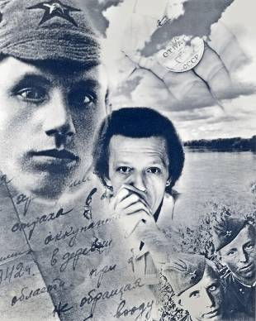
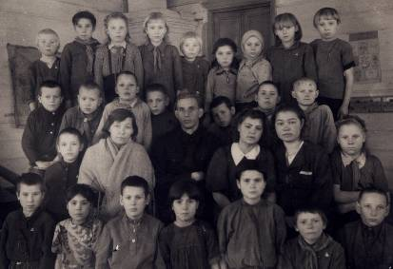
А.Д. Князев со своими воспитанниками
Заларинской начальной школы. Фото 1940г.

А.Д. Князев. Фотоколлаж,
посвященный памяти отца.

